УРОК ПО ИСТОРИИ ПО ТЕМЕ «ОЛИМПИЙСКИЕ ИГРЫ В ДРЕВНОСТИ» В ФОРМЕ «СВОЯ ИГРА».
Информация об авторе:
Студент ПсковГУ 3 курса,
очной формы обучения,
направления «Педагогическое образование»,
профиль «Историческое образование»,
Максименкова Таисия Сергеевна

Своя игра – это своего рода увлекательная викторина, которая позволит в игровой форме закрепить полученные знания ранее. Отвечать на вопросы викторины всегда интересно! Видишь клеточки с названиями категорий и стоимостью вопросов — и неизбежно испытываешь ностальгию. Выполняя предложенные задания, учащиеся имеют возможность мгновенно проверить свои теоретические знания по учебной теме, оценить свои возможности, предпринять меры для устранения пробелов в знаниях, добиться корректного прохождения задания, тем самым повысив уровень собственной самооценки. Таким образом, учащиеся получают обратную связь о своём собственном продвижении, насколько он хорошо разобрался в данном учебном материале, понятна ему эта тема или нет. Получив обратную связь, учащиеся ставят перед собой цели для повышения собственных знаний и мотивации к учебе.
В рамках изучения темы «Олимпийские игры в древности» было разработан и проведен урок в форме игры по командам.
Класс: 5
Тип занятия: интегрированное занятие
Форма проведения: Своя игра
Межпредметные связи: история России, искусство, физическая культура
Продолжительность разработки, подготовки и проведения занятия: 1 неделя.
Цели:
Образовательные: 1) обобщить и актуализировать знания по теме: «Олимпийские игры в древности»; 2) сделать вывод, как зародились Олимпийские игры; 3) формирование умения описать порядок проведения и видов состязаний и охарактеризовать состав участников.
Развивающие: создать условия для дальнейшего развития: 1) логического и творческого мышления учащихся; 2) навыков самостоятельной работы по отбору и систематизации материала; 3) умения применять различные формы устной и письменной коммуникации на русском языке.
Воспитательные: 1) содействовать воспитанию интереса к истории; 2) подвести учащихся к пониманию важности образования; 3) способствовать формированию и развитию позитивной самооценки учащихся.
Оборудование: ноутбуки для групп, колонки, мультимедиапроектор, мультимедийная доска.
ЭТАПЫ РАБОТЫ.

1. ПОДГОТОВИТЕЛЬНЫЙ ЭТАП

Этапы деятельности | Деятельность учителя | Деятельность учащихся
1.Подготовительный этап | - Определение темы, целей интегрированного занятия.  - Распределение на 5 групп  по 6 участников:  - Мотивация на активную практическую деятельность.  - Консультация и координация в вопросах подготовки рабочих платформ для учеников  - Определение временных рамок и этапов работы. | - Знакомятся с темой интегрированного занятия.  - Распределяются на 5 групп – созданные отдельные «классы» в гугл платформе (Приложение 1).

2. ДЕЯТЕЛЬНОСТНЫЙ ЭТАП

Этапы деятельности | Деятельность учителя | Деятельность учащихся
2.Деятельностный этап | - Подготовка рабочих платформ для учеников: заранее учитель создаёт свой виртуальный кабинет, в котором так же необходимо создать классы со списком класса. При создании списка класса сервис автоматически генерирует логины и пароли для учащихся. Авторизованные учащиеся входят в свою классную комнату и играют в игру, предложенное ему учителем.  - Заранее создаёт игру. (Приложение 2).  - За ответы учитель начисляет группам баллы:  Учитель знакомит учащихся с разбаловкой: максимум баллов, который они могут набрать за каждый.  (Приложение 3). | - Подготовка рабочих платформ: заходят в созданные личные аккаунты, а затем в классные комнаты, созданные учителем.  - Работа в группах.

3. ОРГАНИЗАЦИОННЫЙ ЭТАП

Этапы деятельности | Деятельность учителя | Деятельность учащихся
3. Организационный этап | - Оказание помощи в организации подсчёта баллов за каждое упражнение.  - Проверка работы учащихся. | - Проверяют готовность технических средств.  -Проверяют состав участников и готовность к работе над упражнениями.  - Работая в группах, ребята производят взаимопроверку знаний: приходят к единому ответу.

4. ОЦЕНОЧНЫЙ ЭТАП

Этапы деятельности | Деятельность учителя | Деятельность учащихся
4. Оценочный этап | - Подсчёт баллов. Оглашение результатов и запись итоговых баллов на доску в таблицу.  - Оценивание уровня теоретической подготовки участников.  - Определение глубины проработки фактического материала. | Подведение итогов занятия.

5. РЕФЛЕКСИЯ

Этапы деятельности | Деятельность учителя | Деятельность учащихся
5. Рефлексия | - Участие в коллективном анализе и оценке результатов занятия – успехов и неудач.  - Обобщение полученных результатов. | - Осуществляют анализ и оценку результатов проделанной работы.

Приложение №1.
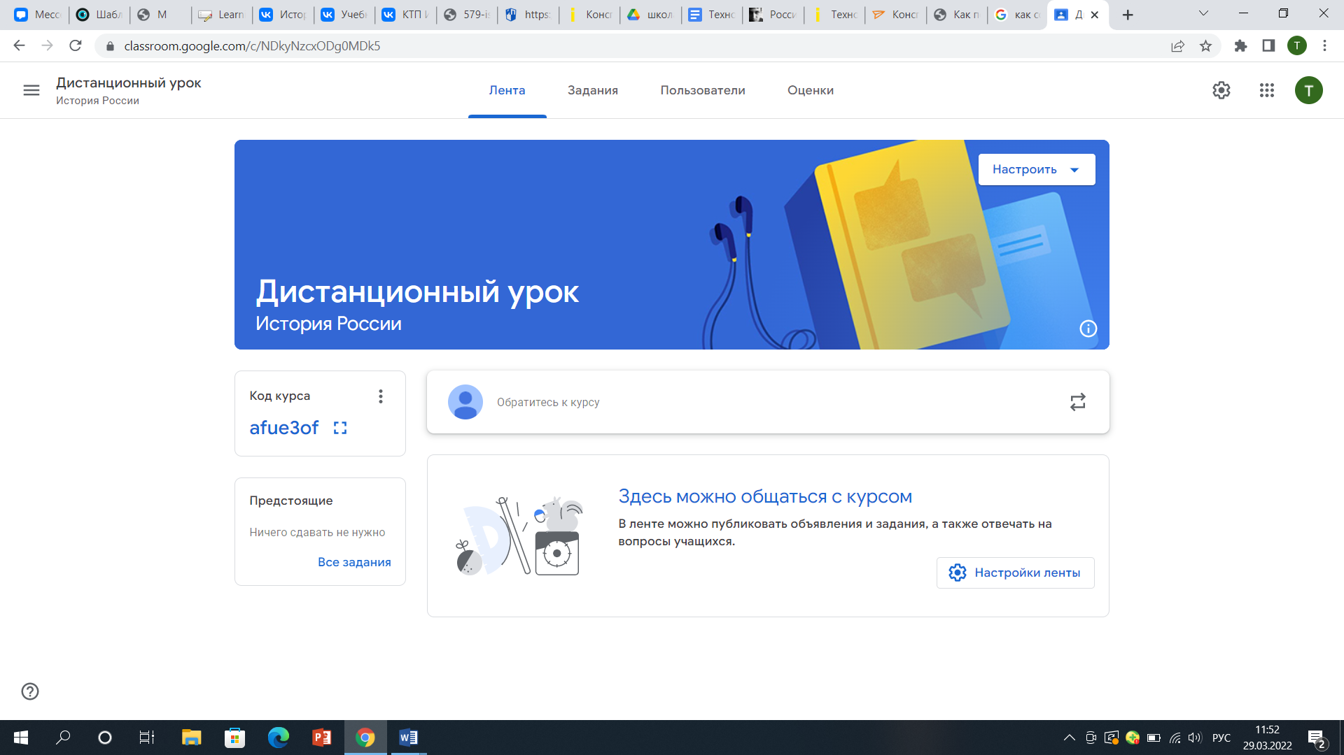
Фрагмент классной комнаты, где будет дано распределение по командам, а также ссылка на зум конференцию где будет проходить игра.
Приложение № 2
Презентация Своя игра.
Приложение № 3
Классная комната №1 | Классная комната №2 | Классная комната №3 | Классная комната №4 | Классная комната №5

